МИНИСТЕРСТВО НАУКИ И ВЫСШЕГО ОБРАЗОВАНИЯ РОССИЙСКОЙ ФЕДЕРАЦИИ
ФЕДЕРАЛЬНОЕ ГОСУДАРСТВЕННОЕ БЮДЖЕТНОЕ ОБРАЗОВАТЕЛЬНОЕ УЧРЕЖДЕНИЕ ВЫСШЕГО ОБРАЗОВАНИЯ
«БЕЛГОРОДСКИЙ ГОСУДАРСТВЕННЫЙ ТЕХНОЛОГИЧЕСКИЙ УНИВЕРСИТЕТ им. В. Г. ШУХОВА» (БГТУ им. В.Г. Шухова)

Кафедра программного обеспечения вычислительной техники и автоматизированных систем

Лабораторная работа №7
по дисциплине: «Вычислительная математика»

Выполнил: ст. группы ПВ-211
Чувилко Илья Романович

Проверил:
Бондаренко Татьяна Владимировна

Белгород 2023 г.
Тема: Минимизация функции многих переменных методом градиента с дроблением шага
Вариант: 23
Цель работы: изучить метод градиента с дроблением шага для решения задачи минимизации функции многих переменных и получить практические навыки его применения.
Ход работы:
Задание 1. Найти точные значения координат точки минимума и минимальное значение функции у = f (x1, х2) для функции соответствующего варианта задания, используя необходимые и достаточные условия локального минимума
Задание 2. Выполнить вручную вычисление приближенного значения точки минимума целевой функции методом градиента с дроблением шага, начиная с произвольно выбранного начального приближения М0 (x10, x20). Точность решения ε = 0,01. Вручную подробно достаточно выполнить первый шаг метода градиента с дроблением шага. Параметры метода выбрать самостоятельно

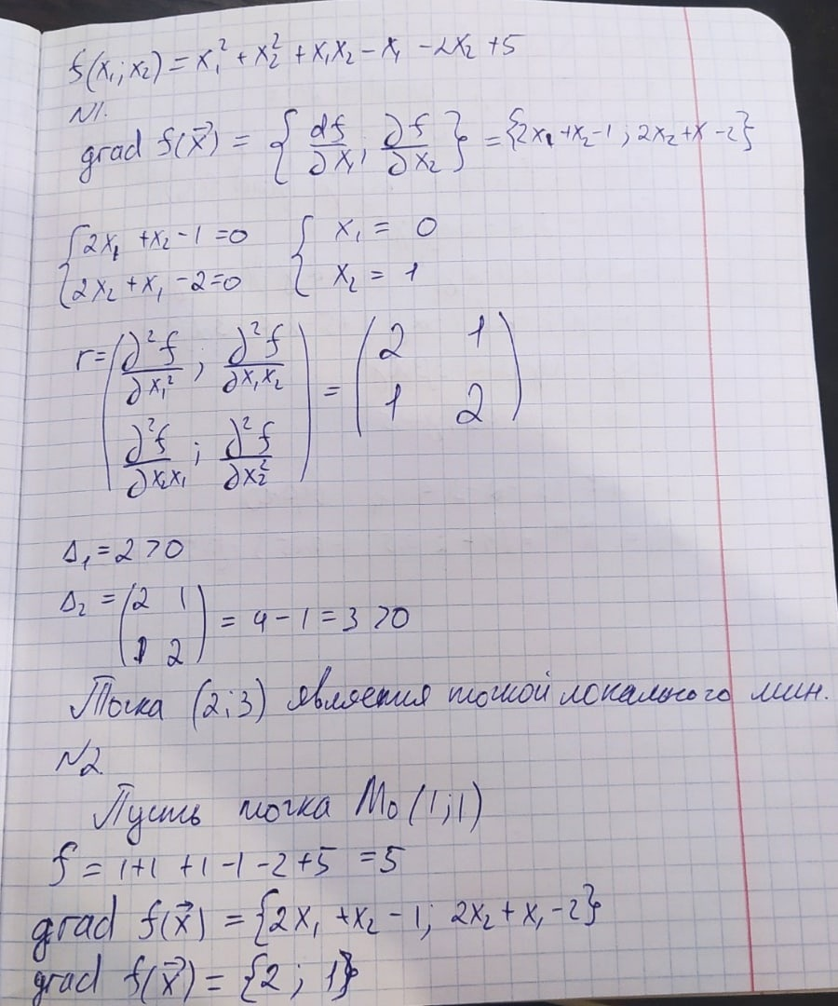

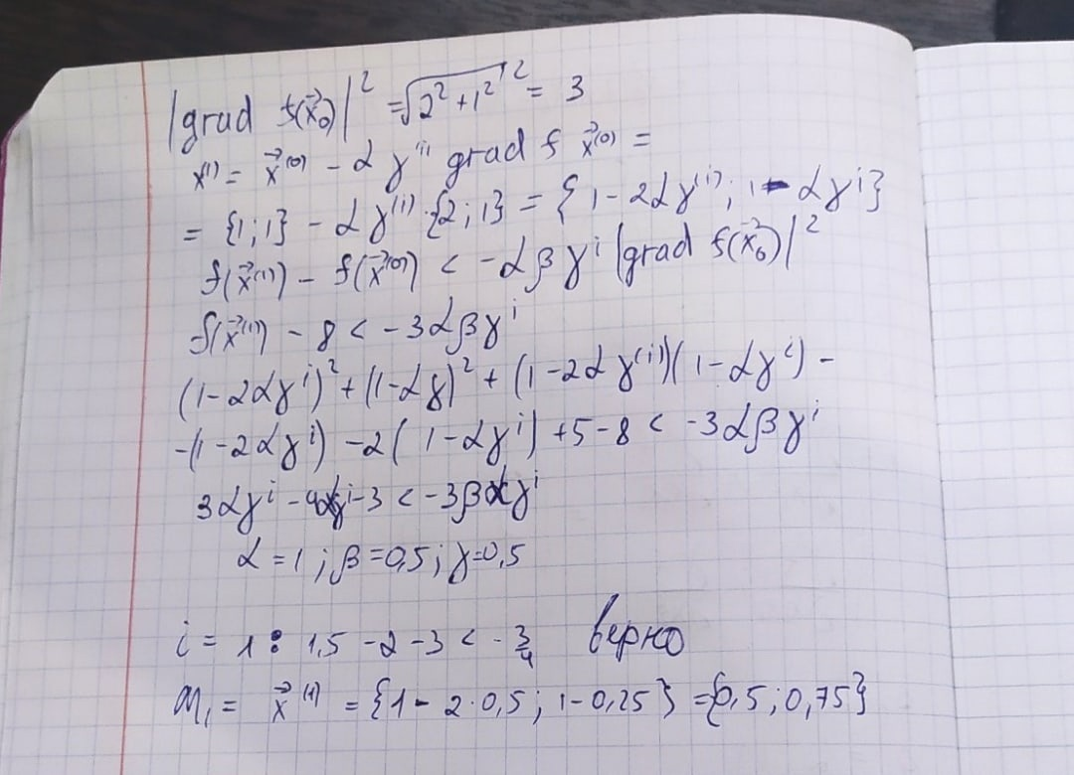
Задание 3. Реализовать логическую функцию для нахождения приближенного значения точки локального минимума и минимального значения целевой функции у = f(x1, х2) методом градиента с дроблением шага. Входными данными для логической функции являются:
- целевая функция у = f (x1, х2)
- градиент целевой функции grad (f (x1, х2));
- начальное приближение М0(x10, x20) к точке локального минимума;
- точность решения ɛ;
- ограничение на максимальное число итераций n;
- параметры метода градиента с дроблением шага α, β, γ.
Функция возвращает значение «истина», если приближенное решение с заданной точностью получено за число итераций, не превышающее n, и «ложь» в противном случае
Результат работы программы: приближенное значение точки локального минимума и минимальное значение целевой функции у = f (x1, х2) с заданной точностью, количество выполненных итераций.
Предусмотреть возможность сохранения пошаговых результатов реализации метода градиента с дроблением шага в файл
#include <iostream>
#include "cmath"
#include "windows.h"
using namespace std;
struct Point {
float x1;
float x2;
void output() {
cout << x1 << ' ' << x2 << '\n';
}
};
typedef float func(Point point);
typedef Point grad(Point point);
float targetFunction(Point point) {
return pow(point.x1, 2) + pow(point.x2, 2) + point.x1 * point.x2 - point.x1 - 2 * point.x2 + 5;
}
Point gradient(Point point) {
return {2 * point.x1 + point.x2 - 1, 2 * point.x2 + point.x1 - 2};
}
bool findMinPoint(func targetFunction, grad gradient, Point &point, float &minValue, float eps, int maxIterations,
float alpha, float betta, float gamma) {
float precision = eps * 2;
int iteration = 0;
while (precision > eps && iteration < maxIterations) {
Point currentGradient = gradient(point);
float gradientModuleSquared = pow(currentGradient.x1, 2) + pow(currentGradient.x2, 2);
Point newPoint;
int i = 0;
bool equationIsValid = false;
while (!equationIsValid) {
i++;
newPoint = {(float) (point.x1 - alpha * pow(gamma, i) * currentGradient.x1),
(float) (point.x2 - alpha * pow(gamma, i) * currentGradient.x2)};
equationIsValid = targetFunction(newPoint) - targetFunction(point) <
-betta * alpha * pow(gamma, i) * gradientModuleSquared;
}
precision = abs(targetFunction(newPoint) - targetFunction(point));
point = newPoint;
iteration++;
}
minValue = targetFunction(point);
return precision < eps;
}
int main() {
SetConsoleOutputCP(CP_UTF8);
Point point = {1, 1};
float minValue;
bool isSuccessful = findMinPoint(targetFunction, gradient, point, minValue, 0.0001, 100, 1, 0.5, 0.5);
if (isSuccessful) {
cout << "Необходимая точность достигнута";
} else {
cout << "Необходимая точность не достигнута";
}
cout << "\n" << minValue << "\n" << point.x1 << " " << point.x2;
}

Результат работы программы:
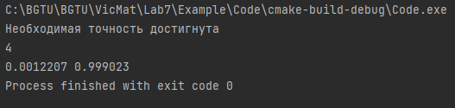

Вывод: в ходе лабораторной работы мы изучили метод градиента с дроблением шага для решения задачи минимизации функции многих переменных и получили практические навыки его применения

